**Relatório 4 – Comunicações Digitais – 2019/2**

Adriano Ricardo de Abreu Gamba

Davi Wei Tokikawa

# Descrição das Atividades

A presente atividade prática objetivou a criação e a análise de pulsos cosseno levantado como uma forma de melhor transmitir sinais ao longo de um canal de transmissão limitado em frequência.

O pulso cosseno levantado é um pulso de nyquist, ou seja, tem a propriedade de que quando um símbolo é amostrado, os sinais dos outros símbolos vão estar cruzando o valor 0. Contudo, o emprego desse pulso é dado através do emprego de pulsos raiz cosseno levantado, de modo que, a transmissão (tx) gera esse pulso a partir de um filtro, transmite e a recepção (rx) reconstrói o sinal aplicando o mesmo tipo de filtro.

O pulso raiz de cosseno levantado não é um pulso de nyquist, pois os sinais de outros símbolos não cruzam em zero quando um determinado símbolo corrente está sendo amostrado.

Na primeira parte do laboratório, foram geradas formas de onda de cosseno levantado e de raiz de cosseno levantado para diversos valores de alfa.

Na segunda parte do laboratório, foi feito o emprego desta técnica na transmissão do tipo 2-PAM.

# Análise dos Resultados

As figuras 1, 2 e 3 dizem respeito à primeira parte da atividade prática. Nelas, podemos observar que os sinais no tempo do cosseno levantado cruzam em zero nos mesmos instantes para diversos valores de alfa, o que não ocorre para os pulsos raiz cosseno levantado. Além disso, observa-se que ambos têm respostas em frequência parecida e que conforme o aumento do alfa, mas frequência banda de frequência é utilizada.

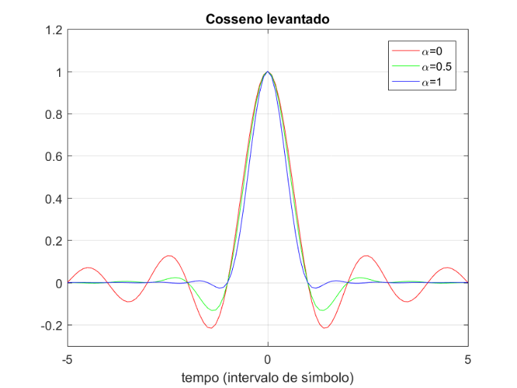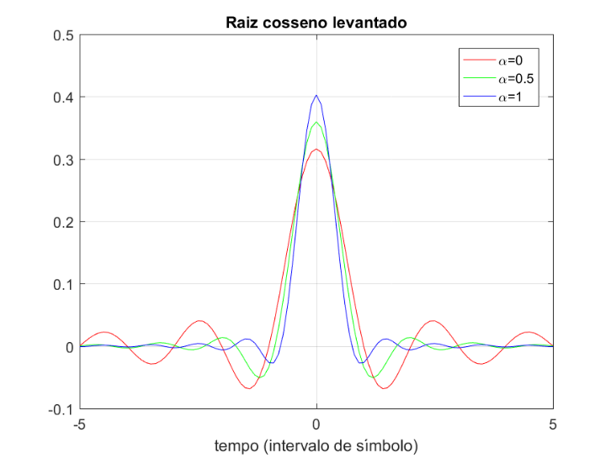

Figura 1: Resposta ao impulso.

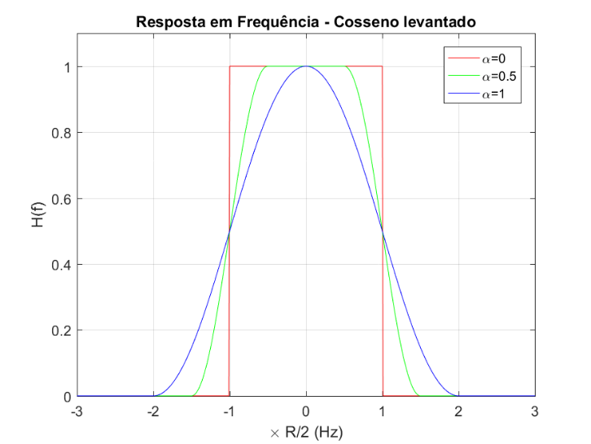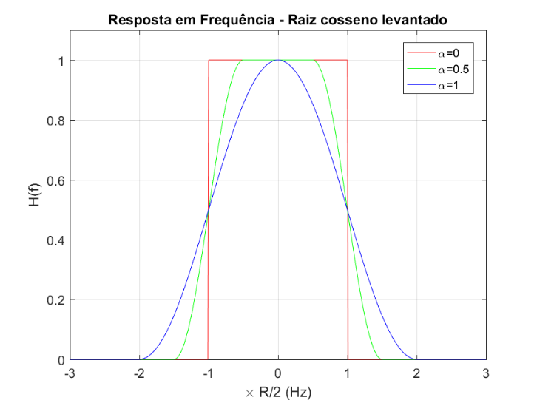

Figura 2: Resposta em frequência.

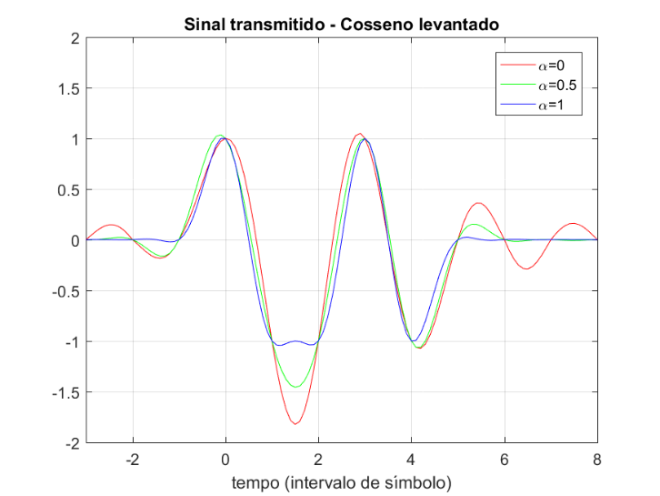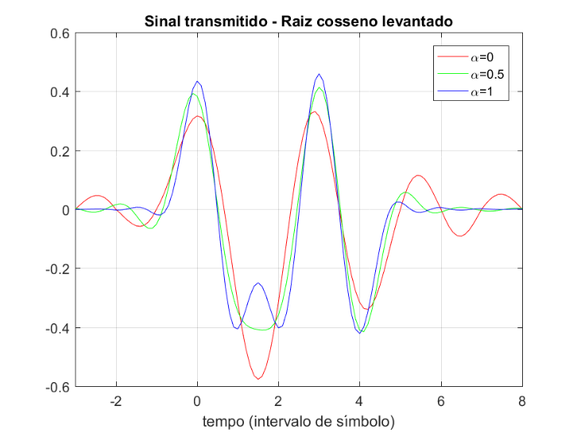

Figura 3: Sinais transmitidos.

Com relação à atividade 2, foi obtida a figura seguinte, que mostra a amostragem do sinal recebido.

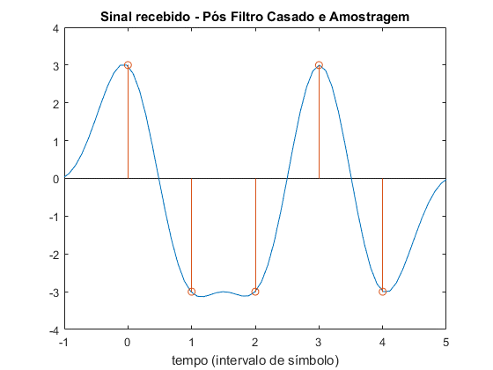

Figura 4: Sinal Recebido.

Em termos de BER, foi observado que a BER desse sinal foi pior que o sinal do laboratório 2, pois agora há interferência entre os símbolos transmitidos.

Com relação ao atraso, foi observado que quanto menor o valor de alfa, maior era o atraso, pois a resposta era maior e levava mais tempo para ocorrer o tempo de amostragem.

Assim, não usamos na prática o menor valor de alfa pois isso geraria mais atraso de amostragem, o que também diminuiria o desempenho do sistema.